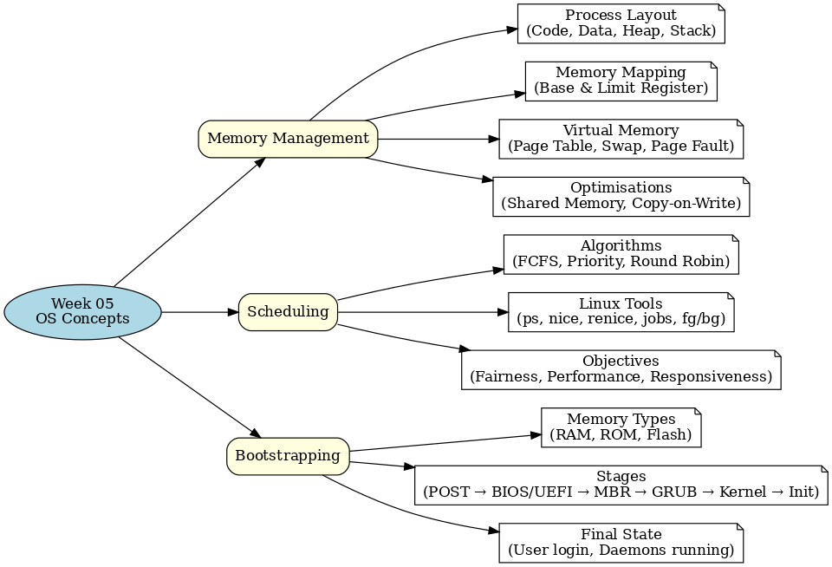

📒 Week 05 – Memory Management, Scheduling, Bootstrapping & Shell
Part I. Memory Management 内存管理
1. 程序在内存中的布局 (Program layout in memory)
- Code segment (程序代码区)：机器码 / binary instructions，通常从地址0开始。
- Static & Global Data (静态区与全局变量区)：生命周期与进程一致。
- Heap (堆)：动态内存分配（malloc/new）。随程序运行增长，不可预测。The heap is used for dynamically allocated data structures, grows toward higher addresses
- Stack (栈)：局部变量、函数调用记录、返回地址等。随调用/退出变化。The stack stores temporary variables, grows toward lower addresses
堆向上增长，栈向下增长，操作系统负责避免二者冲突。

2. 内存映射与隔离 (Memory Mapping & Protection)
- 多进程时，每个进程逻辑上都认为自己从地址0开始。
- 实际靠 CPU Base Register (基址寄存器) + Limit Register (限长寄存器) 完成：
  - 逻辑地址 0 → 映射到物理地址 (如 1000)。
  - 超出 Limit 范围则触发保护，防止越界访问。
在最简单的 单一重定位（base + offset） 内存管理模型中：
Physical Address=Base Register+Logical Address 即：物理地址 = 基址 + 偏移量

3. 虚拟内存 (Virtual Memory)
- 将进程地址空间拆成 Pages (页)，由 Page Table (页表) 管理。
- 页可映射到：
  - 物理内存 (RAM)
  - 磁盘 swap 区 (Mass storage)
Page Fault 缺页中断：访问到在磁盘上的页 → 触发 Interrupt → OS 把数据调入内存。
问题：频繁换页会导致 Thrashing (抖动)，系统性能下降（RAM ns 级，Disk ms 级）。
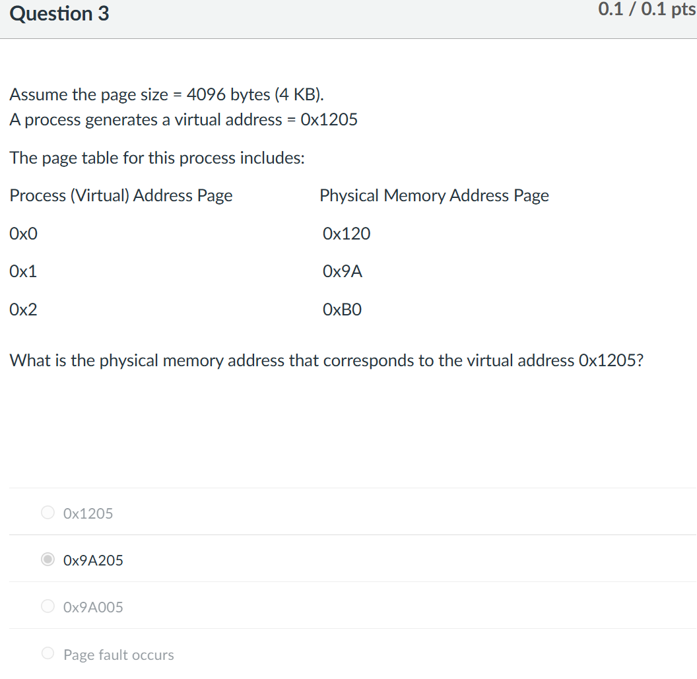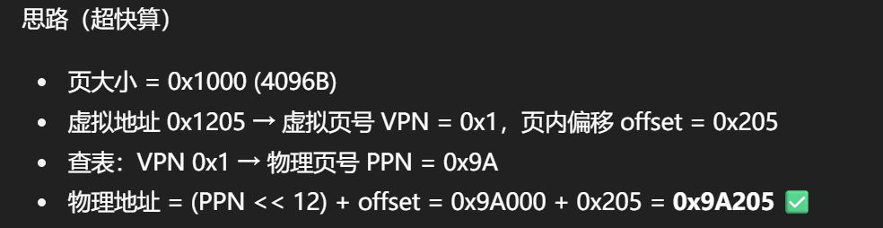🔑 涉及的知识点
- 分页机制 (Paging)
  - 内存不是一整块映射，而是分成固定大小的块（pages）。
  - 这里设定 page size = 4096 bytes (4KB) → 页内偏移量用 12 bits 表示。
- 虚拟地址结构 (Virtual Address Structure)
  - 虚拟地址分为：
    - Virtual Page Number (VPN) 页号
    - Page Offset 页内偏移
  - 题目地址 = 0x1205
    - VPN = 0x1
    - Offset = 0x205
- 页表 (Page Table) 映射
  - 页表告诉我们某个 虚拟页 (VPN) 映射到的 物理页 (PPN)。
  - 题目给出：
    - Virtual 0x1 → Physical 0x9A
- 物理地址计算 (Physical Address Calculation)
  - 物理地址 = 物理页号 << 12 + offset
  - = 0x9A000 + 0x205 = 0x9A205 ✅
- Page Fault 概念（虽然这里没触发）
  - 如果 VPN 在页表里没有对应项，就会触发 缺页异常 (Page Fault).

4. 虚拟内存优化 (Optimisations) (都是由操作系统自动管理的机制)
- Shared Memory (共享内存)：多个进程共享同一份库函数/只读数据，避免重复占用。
- Copy-On-Write (写时复制)：fork 时共享内存，直到某一方修改时才复制对应页。
Example: 借书时多人可读一本书，只有在某人要做笔记时才额外复印那一页。

Part II. Scheduling Processes 调度
1. 基本思想
- 单 CPU → 一次只能运行一个进程。
- OS 通过 调度 (Scheduling) 决定下一个在CPU上进行的进程。
- The scheduler maintains an ordered queue of processes and decides which one runs next on the CPU
- 调度器的任务是基于当前系统状态（就绪队列、优先级、时间片等）做即时决策。它不会去“记”上次是谁跑的，也不会保留历史执行记录。Stateless！
- 常见考虑：
  - 公平 (Fairness)：每个进程有机会运行。
  - 性能 (Performance)：提高吞吐量。
  - 响应性 (Responsiveness)：保证交互程序及时响应。

2. 算法
- First Come, First Serve (FCFS 先来先服务)：队列式，简单但可能不公平。
- Priority Scheduling (优先级调度)：高优先级任务先执行（Linux: PRI 0–39，越小越高）。
- Round Robin (时间片轮转)：
  - 每个进程分配一个时间片 (Quantum)。
  - 时间片用完未完成 → 放回队尾等待下一轮。
  - 注重公平性，但大进程完成较慢。

3. Linux 工具
- ps -al：查看进程优先级 (默认 PRI=20)。display process priorities in Linux
- In Linux user space, the priority numbers range from 0 (highest) to 39 (lowest), and a normal user process starts at 20
- nice -n N command：启动新进程时改变优先级。
  - N > 0 → 降低优先级（更“nice”）。
  - N < 0 → 提升优先级（仅 superuser 可用）。
- renice：修改已运行进程的优先级。
- “increase the priority” = 让进程更重要 → 提升优先级 → 降低 nice 值
- 普通用户的限制：
- 可以让自己的进程 更“nice”（降低优先级 → 增加 nice 值）；
- 不能让自己的进程 更高优先级（降低 nice 值）。
普通用户不能使用负的 renice 参数或减小 nice 值。
- 前后台切换：
  - Ctrl+Z → 暂停。
  - bg → 放后台继续。
  - fg → 拉回前台。
  - jobs → 查看后台进程列表。

Part III. Bootstrapping 启动过程
1. 内存类型 (Types of memory)
- RAM：易失，断电数据消失。RAM (Random Access Memory) is volatile; its contents are lost when the power is turned off
- ROM：只读，固化指令，用户不可修改。ROM (Read Only Memory) is persistent; its contents are maintained with power off, but it cannot be changed after manufacture
- Flash：可写入固件 (Firmware)，存 BIOS/UEFI。Flash memory is persistent and can be changed by a program

2. 启动阶段 (Boot stages)
BIOS running → MBR loaded → GRUB loaded → kernel loaded → init started → system processes running → system operating normally
- Power On Self-Test (自检, POST)：检查硬件完整性 (RAM/CPU/键盘等)。
- Firmware (固件, BIOS/UEFI)：Basic Input/Output System Unified Extensible Firmware Interface
  - 位于 ROM/Flash。
  - 决定启动设备顺序 (硬盘/USB/CD-ROM)。
- MBR (Master Boot Record 主引导记录)：
  - 位于硬盘首个扇区 (512B)。
  - 功能：
    - 加载更复杂的引导器 (如 GRUB)。
    - 保存分区表。
- GRUB (引导程序)：GRand Unified Bootloader
  - 从文件系统加载 内核 kernel（通常在 /boot）。
  - 可选择内核版本 / 多操作系统。
- Kernel (内核)：
  - 硬件检查，加载驱动 (drivers)。
  - 挂载文件系统 (/etc/fstab)。
- Init / systemd：
  - 第一个用户空间进程（“母进程”）。
  - 启动后台服务 (daemons)：网络、日志、打印等。
  - 提供 登录界面 (login)：CLI / GUI。
- 系统运行 (Operating)：
  - 用户登录 → 系统完全可交互。

📌 总结 (Summary)
- Memory Management: 堆、栈、虚拟内存、共享内存、写时复制 → 提高资源利用率。
- Scheduling: FCFS、优先级、Round Robin + Linux 工具 (nice/renice/fg/bg/jobs)。
- Bootstrapping: 从 Power → BIOS/UEFI → MBR → GRUB → Kernel → Init/systemd → User Login。

if [ condition ]
then
commands
fi

for var in list; do
command
done

